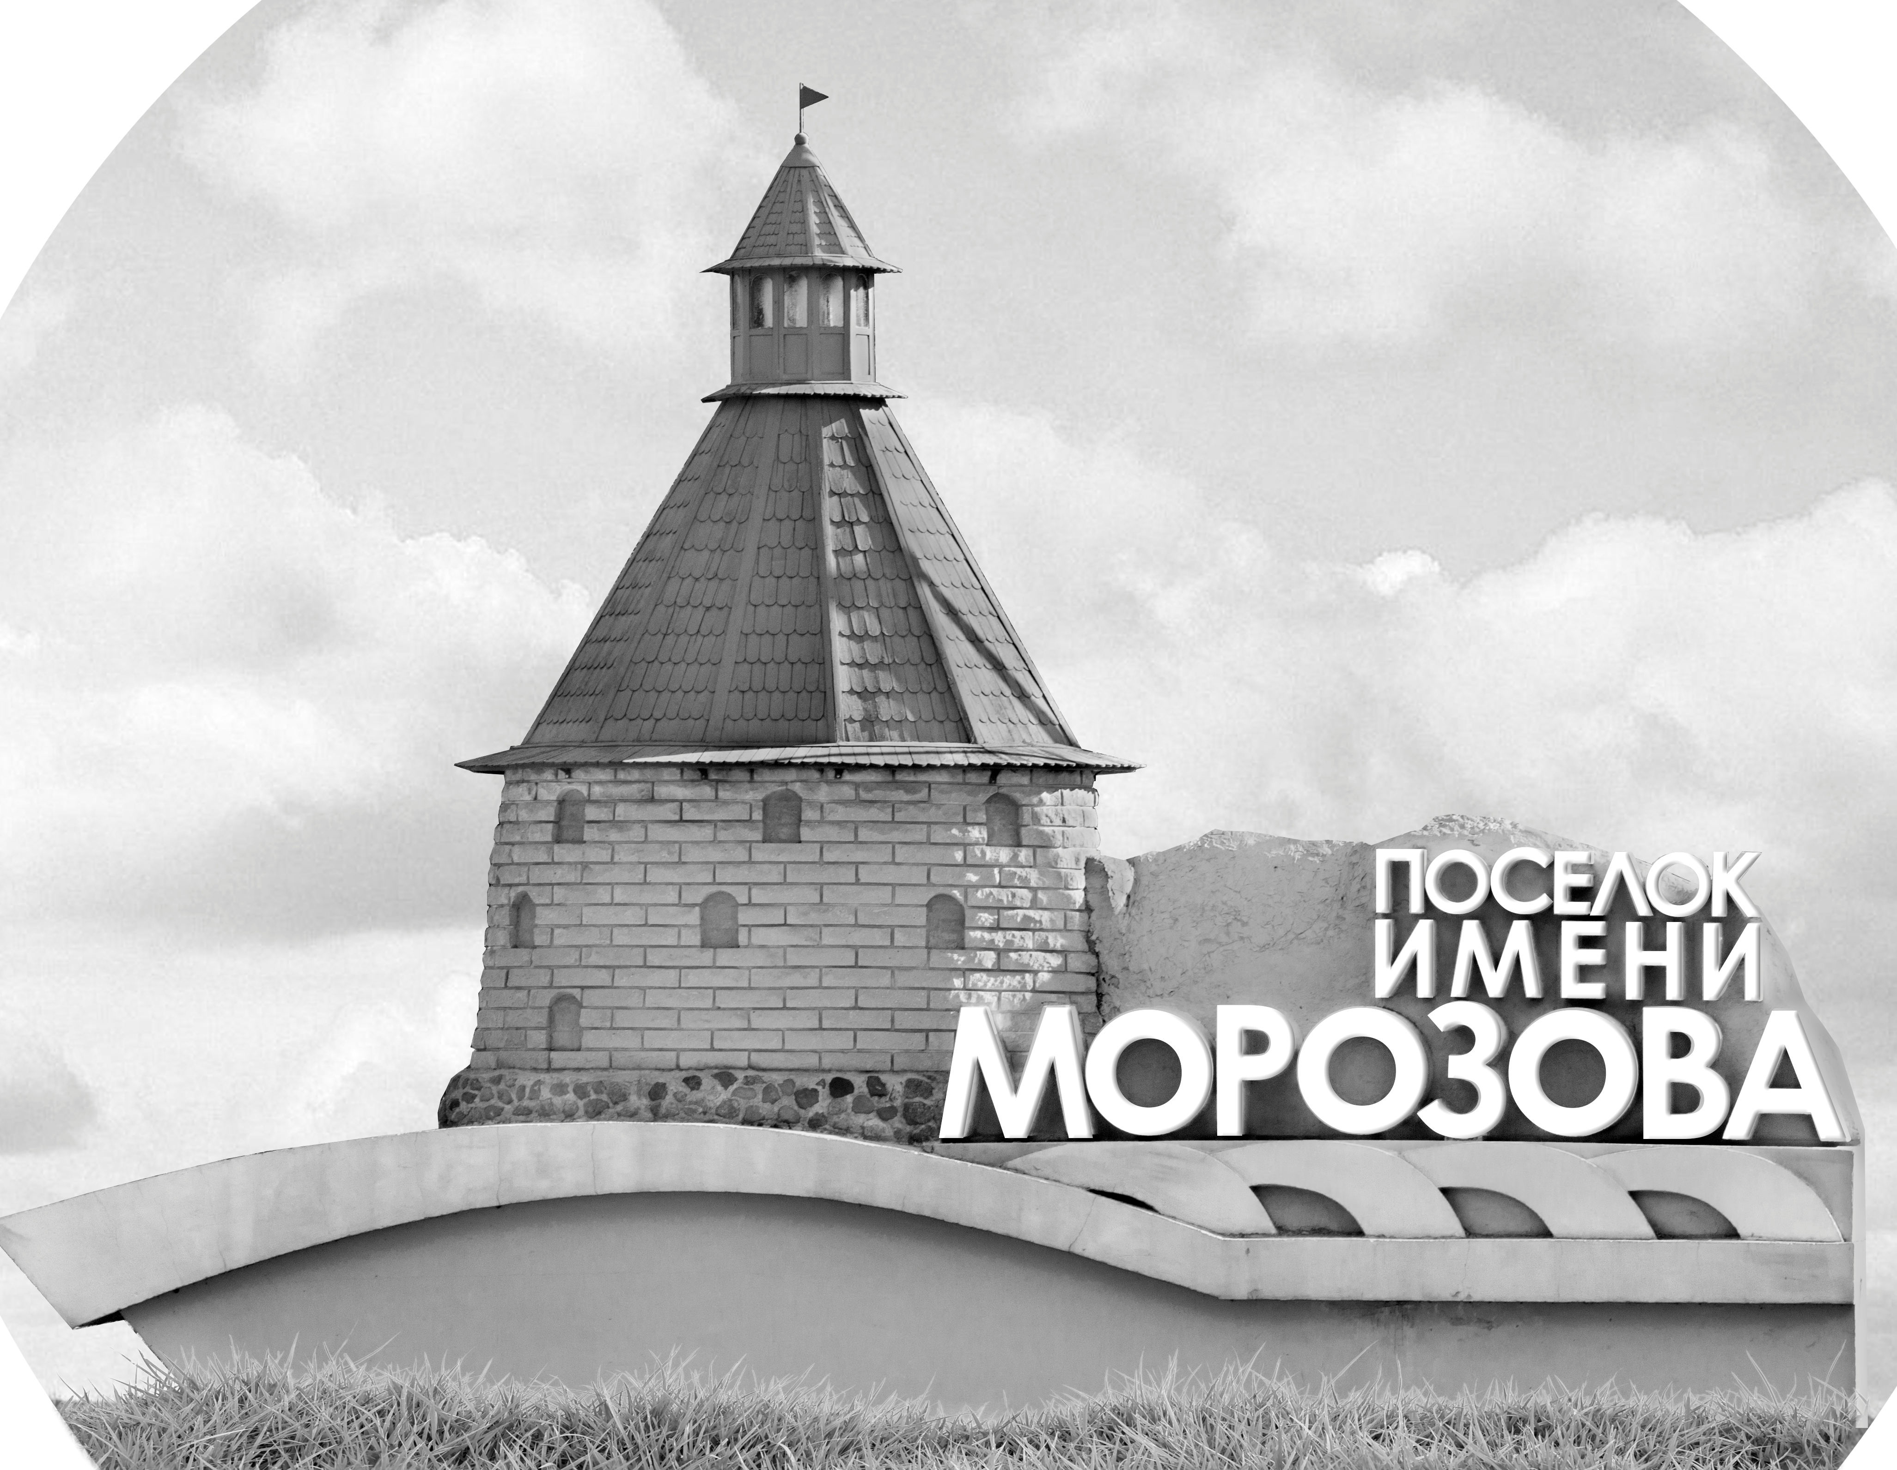 | ОФИЦИАЛЬНЫЙ ПРОТОКОЛ МАТЧА | Год рождения/Дивизион
 |  | 2008
1
Соревнование | Кубок ЛАДОГИ |  |  | Дата | 13.09.2019 | Игра № | 4
Место проведения | ЛЕНИНГРАДСКАЯ ОБЛАСТЬ | Арена | «ХОРС» | Время | 17-30 | Зрители | 100

«A» «Зибени» Латвия |  |  |  |  |  | Взятие ворот |  |  |  |  |  |  | Удаления
№ | Фамилия Имя |  | (К/А) | Поз. | Игр. | # | Время |  | Г | А 1 | А 2 | ИС | Время |  | № | Мин | Нарушение | Начало |  | Оконч.
1 | Родичев Юрий |  |  | В | Да | 1 | 1 | 33 | 28 | 23 | 18
25 | Рутулис Томас |  |  | В | Да | 2 | 5 | 21 | 23 | 3 | 77
3 | Риекстиньш Райтис |  | К | Н | Да | 3 | 14 | 21 | 28
6 | Микелсонс Ричардс |  |  | Н | Да | 4 | 16 | 37 | 18
11 | Струховс Стефанс |  |  | З | Да | 5 | 18 | 01 | 77
14 | Дышлерс Райво |  |  | З | Да | 6 | 20 | 02 | 97 | 28
18 | Лисовскис Ричардс |  |  | З | Да | 7 | 24 | 18 | 3 |  |  | +1
23 | Куликовс Джейс |  |  | Н | Да | 8 | 30 | 21 | 97 |  |  | +1
28 | Тарвидс Давидс * |  |  | Н | Да | 9 | 33 | 17 | 28 | 23 | 3
29 | Гринбергс Рудолфс |  |  | Н | Да | 10 | 37 | 07 | 97 | 29
47 | Клявиньш Андрианс |  |  | З | Да | 11 | 38 | 31 | 97 | 6
77 | Упениекс Хенрийс |  |  | Н | Да
88 | Лукошенко Маркс |  |  | Н | Да
97 | Вешко Робертс |  |  | Н | Да
Главный тренер |  | Пархоменко Владимир |  |  |  | Тренер |  | Лисовскис Кристианс |  |  |  |  |  |  |  |  | подпись | ‌

«Б» «СКА-Варяги» ЛО, пос. имени Морозова |  |  |  |  |  | Взятие ворот |  |  |  |  |  |  | Удаления
№ | Фамилия Имя |  | (К/А) | Поз. | Игр. | # | Время |  | Г | А 1 | А 2 | ИС | Время |  | № | Мин | Нарушение |  | Начало |  | Оконч.
25 | Горбунов Иван * |  |  | В | Да | 1 | 26 | 30 | 37 | 33 |  |  | 22 | 43 | 12 | 2 | ПОДН |  | 22 | 43 | 24 | 18
 |  |  |  |  |  |  |  |  |  |  |  |  | 29 | 10 | 29 | 2 | ПОДН |  | 29 | 10 | 30 | 21
7 | Матвеев Матвей |  |  | З | Да |  |  |  |  |  |  |  | 39 | 30 | 47 | 2 | ПОДН |  | 39 | 30 | 41 | 30
8 | Булыгин Роман |  |  | Н | Да
11 | Василевский Иван |  |  | Н | Да
12 | Черкасов Владимир |  |  | Н | Да
13 | Гоголинский Илья |  | К | Н | Да
16 | Пугачев Емельян |  |  | З | Да
24 | Дорофеев Максим |  |  | З | Да
29 | Османов Тимур |  |  | Н | Да
30 | Ерохин Андрей |  |  | З | Да
33 | Зотов Павел |  |  | Н | Да
37 | Лобов Даниил |  |  | Н | Да
47 | Бланков Анатолий |  |  | З | Да
52 | Епифанов Денис |  | А | Н | Да
Главный тренер |  | Храмцов Никита |  |  |  | Тренер |  | Зимин Денис |  |  |  |  |  |  |  |  | подпись | ‌

Послематчевые броски |  |  |  |  | Игра вратарей |  |  |  | По периодам |  | 1 | 2 | 3 | ОТ | ПБ | Общ. | Время игры
«А» | «Б» | Вр «А» | Вр «Б» | Счет | Время |  | «А» | «Б» | Взятие ворот | «А» | 3 | 4 | 4 |  |  | 11 | Начало | 17 | 39
 |  |  |  |  | 0 | 00 | 25 | 25 |  | «Б» | 0 | 1 | 0 |  |  | 1 | Окончание | 18 | 38
 |  |  |  |  | 22 | 43 | 1 | 25 | Штрафное время | «А» |  |  |  |  |  |  | Тайм-аут «А»
 |  |  |  |  | 45 | 00 | 1 | 25 |  | «Б» |  | 4 | 2 |  |  | 6 | Тайм-аут «Б»
 |  |  |  |  |  |  |  |  | Броски по воротам | «А»
 |  |  |  |  |  |  |  |  |  | «Б» |  |  |  |  |  |  | ‌
 |  |  |  |  |  |  |  |  | Судьи при оштрафованных игроках | ‌ |  |  |  | Судья времени игры
 |  |  |  |  |  |  |  |  |  | ‌ |  |  |  | Секретарь
 |  |  |  |  |  |  |  |  | ‌Информатор | ‌ |  |  |  | подпись  ‌

Главный судья |  | Лучшие игроки матча | «Зибени» | Тарвидс Давидс № 28
Главный судья |  |  | «СКА-Варяги» | Горбунов Иван № 25
подписи |  | Инспектор | ‌ | Замечания на обороте | Да | Нет

